Evidencias cuenta mes de Marzo del 8 al 30 2024

Obligación 1
Realizar la planeación de las actividades de aprendizaje del proceso formativo basado en el
desarrollo curricular del programa de formación.
SOLICITUD FECHAS DE SISTEMA DE GESTION DE LA SEGURIDAD Y SALUD EN EL TRABAJO
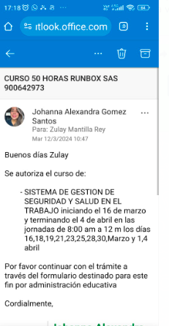

SOLICITUD FORMACION COORDINADOR DE TRABAJO EN ALTURAS
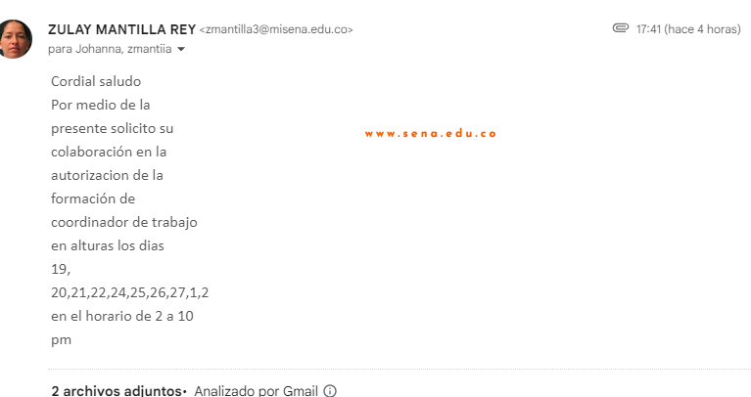

Obligación 2
Participar cuando el centro de formación lo requiera, en jornadas de diseño y desarrollo
curricular, proyectos de investigación o transferencias técnicas o pedagógicas, procesos de selección, diseño de talleres e instrumentos de evaluación, procesos de registro calificado y autoevaluación, labores de montaje y puesta en marcha de equipos y maquinaria, actividades de inducción y reinducción, procesos de investigación, desarrollo tecnológico e innovación nacional e internacional, identificación, estructuración y definición de las especificaciones técnicas de los bienes y servicios, remoción del portafolio de servicios.
Para este mes no requirieron

Obligación 03

Ejecutar la formación profesional integral en los diferentes niveles y Modalidades (titulada, complementaria y virtual) de acuerdo con el diseño curricular, desarrollo curricular y proyecto formativo de los programas asociados a cada red de conocimiento y área temática del objeto
contratado.}
CLASE DE TRABAJADOR AUTORIZADO FICHA 2931530 TEORIA Y PRACTICA
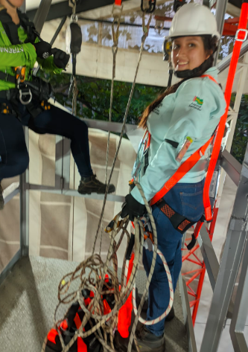 | 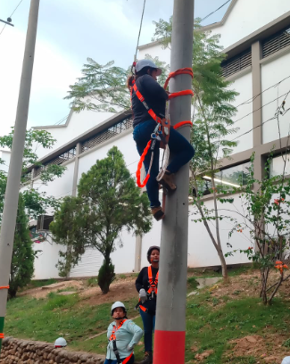
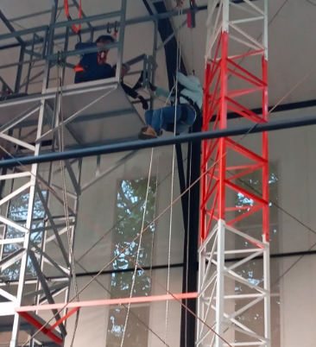 | 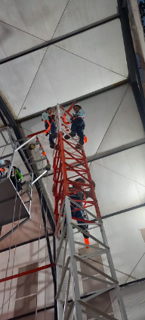
Obligación 04
los aprendizajes previos y Evaluar emitir juicios valorativos sobre el nivel de cumplimiento de
los resultados de aprendizaje de las competencias del programa, adquiridos por los aprendices en
el desarrollo de su formación, aplicando los procedimientos, plazos y herramientas tecnológicas que la entidad defina.
Juicos evaluativos de la ficha 2931530 trabajador autorizado

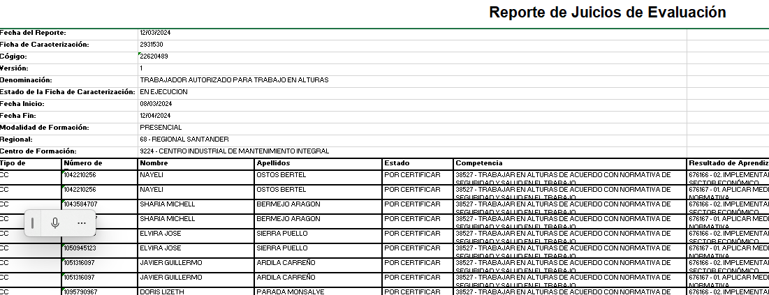

Obligación 05

Entregar los soportes del procedimiento de Ingreso de aprendices al programa de formación tales como: Ficha de matrícula; fotocopia del documento de identidad, y/o requisitos definidos en el diseño curricular, cuando se desarrolle formación complementaria.

Envió de Documentos ficha primeros auxilios ficha 2914623

Obligación 06

Registrar, verificar y hacer seguimiento oportuno en el sistema de información que la entidad defina para la Gestión de la Formación Profesional Integral mediante las siguientes actividades: a) Verificando en el sistema que la totalidad de los aprendices se encuentren matriculados en el respectivo programa de formación.
b) Registrar oportunamente
los eventos de formación,
proyectos y rutas de aprendizaje requeridas para
el cumplimiento de las metas
institucionales.
c). Registrando juicios evaluativos del reconocimiento
de aprendizajes previos en caso
de requerirse, los juicios evaluativos, rutas de aprendizaje, para los beneficiarios nuevos, reintegrados o trasladados.
d). Comunicando al coordinador Académico oportunamente anomalías, inconsistencias,
novedades de aprendices y
hallazgos en el registro de la
información.
Reporte ficha ya estaban en el anterior informe

Obligación 07

Aplicar y hacer cumplir el reglamento del aprendiz, así como el manual de convivencia del Centro de Formación.

En la inducción se realiza el proceso

Obligación 08

Acatar los lineamientos del Sistema Integrado de Gestión y el Sistema de Seguridad de Salud en el Trabajo y asistir a las convocatorias que el centro programa.

Obligación 09

Apoyar el seguimiento de la etapa productiva de los aprendices del centro de formación y sus sedes de acuerdo a su perfil y cumpliendo con el procedimiento de formación profesional integral. (cuando aplique).
Para este mes No Aplica

Obligación 10

Responder por los bienes y elementos puestos a su disposición para el cumplimiento del objeto del contrato y una vez finalizado, quedar a paz y salvo con el Almacén.
En el almacén reporta el listado de equipos que se encuentran en el cuarto de alturas para el uso de la formación

Obligación 11

Asistir y participar activamente en las reuniones programadas por la(s) red(es) de conocimiento propias del Centro de Formación a las cuales sea invitado.

No solicitaron capacitación solicitada por la sub directora del centro

Obligación 12
Utilizar el LMS Institucional como apoyo a la formación en cualquiera de las estrategias institucionales.
Por ser complementaria no aplica

Obligación 13
Cumplir con los lineamientos de orientación del desempeño del instructor en ambientes virtuales de aprendizaje, de acuerdo a lo establecido en el aplicativo compromISO – Guía Orientación Formación ambientes virtuales de aprendizaje (Aplica para instructores que apoyan formación virtual).

Por ser complementaria no aplica

Obligación 14
Apoyar los procesos de Contratación de Bienes y Servicios en todas sus etapas Preparatoria (requerimiento de la necesidad, cotizaciones, consolidación de información, verificación de precios en el mercado), precontractual(evaluaciones, respuesta observaciones ) y post contractual (apoyo técnico de la ejecución).

Para este mes no aplica

Obligación 15
  - En aplicación de la Ley 1474 de 2011, realizar cuando sea requerido por la entidad el apoyo a la Supervisión de los contratos que celebre el SENA, de acuerdo con el Manual de Supervisión del SENA vigente.
Para este mes no requirieron apoyo

Obligación 16
Atender oportunamente los requerimientos que haga el supervisor del contrato y presentar informes mensuales de la ejecución del contrato.
Para este mes no requirieron apoyo

Obligación 17
  - Las demás necesarias para el cabal cumplimiento del objeto contractual.
Mensualmente
Seguimientos a las formaciones

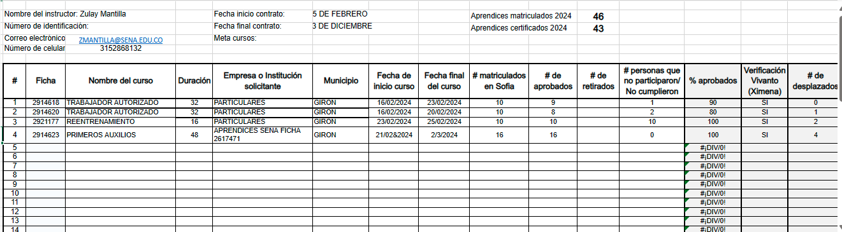

Cordialmente,
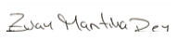
Firma Zulay Mantilla Rey
Contratista C.C.
No. 37.864.993 Bucaramanga

